附件1
2025年云南省主要农作物品种引种备案表

作物种类：
品种名称：
引种组别：
引种者（公章）：
通讯地址：
联 系 人：
联系电话：

2025年 月 日

目 录

1.云南省主要农作物审定品种引种备案表…X
2.引种备案承诺书……………………………X
3.抗病性鉴定报告……………………………X
4.转基因检测报告……………………………X
4.品种审定公告………………………………X
5.引种单位生产经营许可证…………………X
6.品种授权书…………………………………X
7.品种审定证书、未撤销审定证明…………X
8.适应性试验总结……………………………X
9.不育系鉴定报告或证书……………………X

云南省主要农作物审定品种引种备案表（格式）
作物种类：
品种名称 |  | 亲本组合
审定编号 |  | 是否已撤销审定
品种审定适宜种植区域 | (审定公告载明的适宜种植区域）
选育单位 | （章）（根据审定公告完整填写并全部盖章） |  | 法定代表人
品种权人 |  | 品种权号
引种单位 | （章） |  | 法定代表人
地 址 |  |  | 邮政编码
联 系 人 |  | 联系电话
传 真 |  | 电子邮箱
拟引种区域 | （根据引种备案同一适宜生态区填写我省对应的种植区域）
试验结果 | （针对拟引种区）、（试验结果与适应性试验总结严格一致，重点描述其平均生育期、产量、品质以及与对照比较结果，试验点数、增产点率、抗性试验结果等）
主要栽培  技术要点 | （针对拟引种区）
风险提示 | （针对拟引种区）、（根据品种缺点，提示其种植风险）
填写要求：如实、完整填写，盖章应齐全。

引种备案承诺书（格式）
云南省农业厅：
我单位申请引种备案的 （ 作物名称 ）品种及申请材料是真实的，该品种已经通过 省审定（审定编号： ），标准样品及DNA指纹已入国家库，符合新品种特异性要求（DNA指纹具有唯一性），不含转基因成分，属非转基因品种。
本单位、本人知悉和保证以上承诺的真实性，并承担真实性虚假、安全性、适应性问题而产生的一切法律责任。

品种引种单位负责人（签字）：
品种引种单位（盖章）：

年 月 日

抗病性鉴定报告（原件）

要求：提供云南省农作物品种试验抗性鉴定单位出具的抗病性鉴定报告原件。

转基因检测报告
要求：提供审定时或在引种备案试验期间出具的转基因检测报告复印件或原件。

品种审定公告（复印件）
要求：提供品种审定公告复印件（或扫描件），且申明与原件一致

农作物种子生产经营许可证(复印件)

品种授权书（原件）
要求：
1.引种单位与品种权人（选育单位）完全一致时，不需提供授权书。
2.引种单位不是品种权人（选育单位）之一的，需提供与全部品种权人（选育单位）签订的授权书。
3.引种单位为品种权人（选育单位）之一的，需提供与其他品种权人（选育单位）签订的授权书。
4.引种备案品种获得植物新品种授权，且在保护期内时，只提供与品种权人签订的授权书，除此之外，则提供与选育单位签订的授权书。
附：
授权书（格式）
XXX(品种名称）水稻（玉米、大豆）品种，由XXXX（选育单位名称）选育，品种权人：XXXX,品种权号:XXXX,审定编号：XXXX。经与XXXX单位协商，同意由XXXX（引种单位名称）在云南省办理引种备案事宜。
品种权人（选育单位）（盖章）：
引种单位（盖章）：
XX年X月X日
品种审定证书(复印件)
要求：提供品种审定证书复印件，且申明与原件一致。

未撤销审定证明（原件）

要求：提供审定机关出具的书面证明，需盖审定机关鲜章。审定10年以上的品种需提供，近10年内审定的品种无需提供。

适应性试验总结
适应性试验总结包括以下3个部分：
1.适应性试验总结（对各试点试验记载表中调查记载项目进行汇总）；
2.品种标准彩色图片（包括品种（含杂交种亲本）盛花期或成熟期植株图片及收获图片（如穗子、籽粒、块根、块茎等图片））
例如：稻  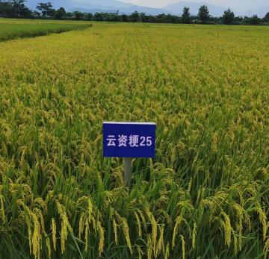  品种名称 群体 | 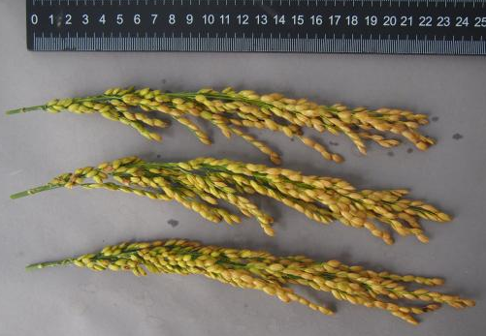  品种名称 穗子
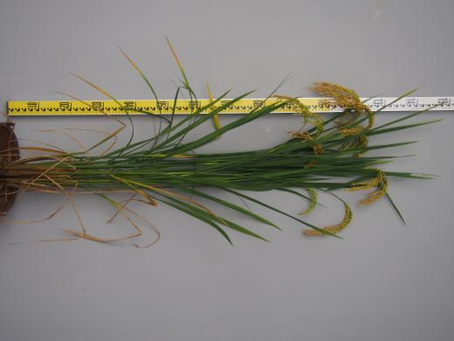  品种名称 植株图片 | 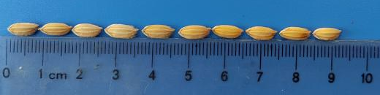  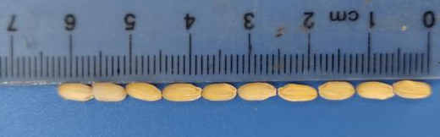  品种名称 籽粒及糙米
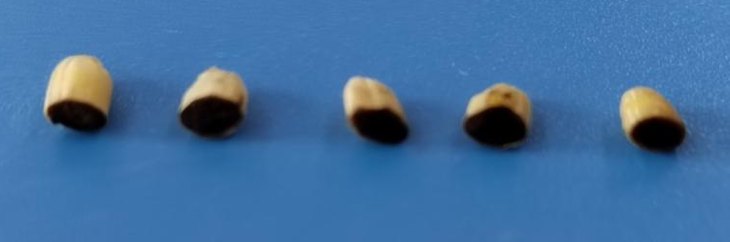
品种名称 米粒横断面碘液染色
（特殊类型品种特征图片）
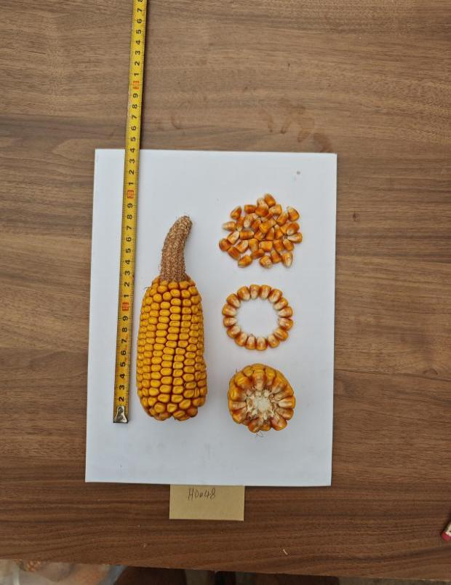
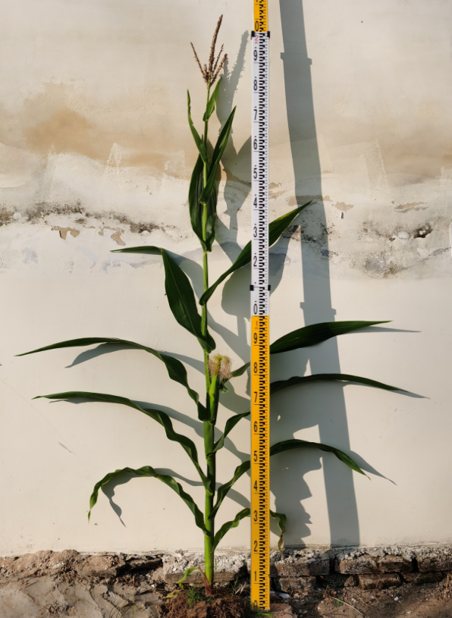
玉米

3.各试验点试验记载表（盖章原件，记载项目参照省相应作物生产试验）。

附：

XX年云南省XX（水稻、玉米、大豆、小麦）引种适应性试验总结

引种者：

一、试验目的
二、参试品种

品种名称 | 审定编号 | 供种单位
CK

三、承试单位

承 试 单 位 | 执行人 | 联系电话 | 试验地点（县、区）
 |  |  | XX县（区）

四、试验基本概况

（一）试验设计
（二）试验地选择
（三）栽培管理

五、试验结果
见附表
六、品种评述
要求：对生育期、株高、产量、增产幅度、增产点率、抗性接种鉴定和田间自然发病情况、品种优缺点及种植风险等进行概述。

不育系鉴定报告或证书
要求：母本为不育系的杂交种须提供有关机构出具的不育系鉴定报告或证书。

